O Brasil e a América do Sul
O Brasil localiza-se no continente americano, na América do Sul. Ele é o maior país sul-americano, em área e em população.
O continente americano é formado pela América do Norte, América Central e América do Sul.
Continente é uma vasta extensão de terras não cobertas pelas águas. Os continentes são: Europa, Ásia, África, América, Oceania e Antártida.
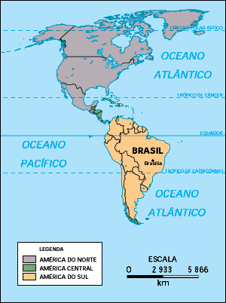
Os países que formam a América do Sul são: Brasil, Argentina, Uruguai, Paraguai, Chile, Bolívia, Peru, Equador, Colômbia, Venezuela, Guiana, Suriname e Guiana Francesa.
Os limites do Brasil são:
• ao Norte (N) – Venezuela, Guiana, Suriname, Guiana Francesa e oceano Atlântico;
• a Noroeste (NO) – Colômbia;
• a Nordeste (NE), a Leste (E) e a Sudeste (SE) – oceano Atlântico;
• a Oeste (O) – Peru e Bolívia;
• a Sudoeste (SO) – Paraguai e Argentina;
• ao Sul (S) – Uruguai.
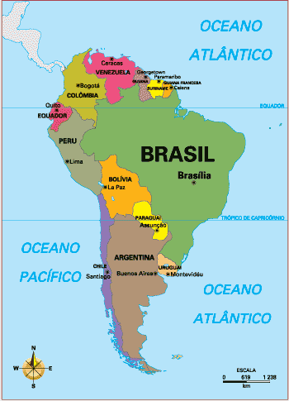
Observe que o Brasil só não faz limite com o Chile e o Equador.

